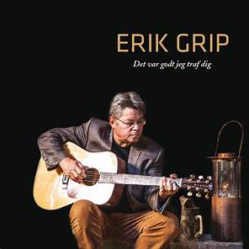

**Vi vil gerne invitere til en uforglemmelig eftermiddag**

**Torsdag den 27. februar 2025 kl. 15.00 i Fælleslokalet**

**Sangeren og komponisten Erik Grip vil underholde med egne sange og fortællinger.**

**I pausen bliver der serveret vin og snacks.**

**Prisen for denne fantastiske eftermiddag er kr. 125,00 pr. person.**

**Beløbet bedes indbetalt på konto nr. 2277 6281 662 862 senest den 19.2.2025. Skriv Grip og jeres navn på indbetalingen.**

**Vi skal meget gerne blive omkring 45 personer.**

**I tilfælde af ledige pladser vil de blive udbudt til beboerne, som kan tage gæster med for kr. 150,00.**

**Hvis du er interesseret i evt. ledige pladser – så kontakt Annette**

**Vi håber på stort fremmøde til denne fantastiske oplevelse.**

**Vallensbæk Senior Park**

**Arrangør Annette Hansen**